Catalogue de requêtes génériques

Block Dashboard (Elément de tableau de bord)

Rafraîchissement de données
Le Rafraîchissement de données dans le cache et un fichier de sortie peut être programmé dans le temps. Vous pouvez choisir de sortir les données selon le réglage général de la fonction cron des tableaux de bord, ou choisir un autre moment particulier pour cette instance.
- Mode de programmation du rafraichissement: 3 choix s'offrent à vous
- Pas de rafraîchissement
- Paramètres globaux du cron
- Paramètres d'instance : Si vous choisissez cette option, précisez les autres réglages ci-après
- Heure : Choisir dans la liste déroulante.
- Minute(s) : Choisir dans la liste déroulante.
- Envoyer des notifications administrateur sur cron : Cocher la case pour activer ce choix.
- Fréquence : Fréquence de notification. Choisir le jour de la semaine de votre choix ou “Tous les jours” dans la liste déroulante.
Vue de l'onglet :
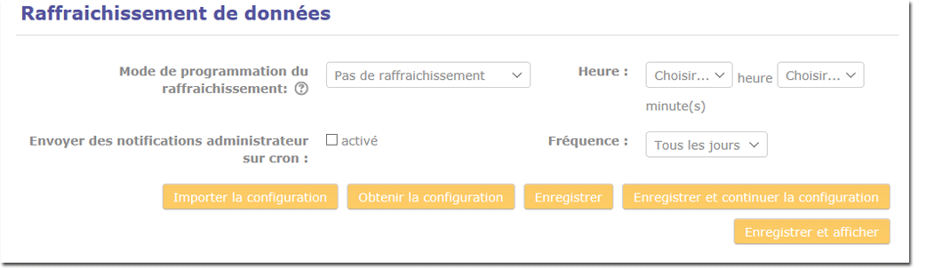

Crédits
- Valéry Frémaux (valery@activeprolearn.com)- Développements et documentation
- Florence Labord (florence@activeprolearn.com) - documentation
Retour à l'index du composant - Aller au catalogue de requêtes génériques - Revenir à l'index des plugins - Revenir au catalogue

